|  |
| --- |
| **Colegio Señor de Mailín**  ***DIEGEP Nº 3265***  DISTRITO DE MALVINAS ARGENTINAS  San Pedro 465 (1613)  Villa de Mayo - Bs. As-  Tel/Fax: 011-4463 - 8461 |

_____________________________________________________________________________

Docente: Paola Área: Ciencias Naturales

Año: 2° Fecha: 10 de agosto de 2020

Hola chicas y chicos, espero que se encuentren todos muy bien. Seguiremos trabajando para dar continuidad con las actividades de la clase anterior.

* En la clase anterior investigaron sobre el movimiento. Vamos a leer un breve texto para definir entonces esta palabra y otra nueva.

|  |
| --- |
| El **movimiento** es un fenómeno físico que se define como todo cambio de posición que experimentan los cuerpos en el espacio, con respecto al tiempo y a un punto de referencia, variando la distancia de dicho cuerpo con respecto a ese punto o sistema de referencia, describiendo una **trayectoria**.  Se llama **trayectoria** al recorrido que hace un objeto desde que se pone en movimiento hasta que se queda quieto.  Algunas trayectorias pueden ser rectas, curvas o dar muchas vueltas. |

Ahora que sabemos que es una trayectoria vamos a realizar una experiencia para comprobar las distintas trayectorias. Vas a necesitar:

|  |
| --- |
| * Bolitas * Autito de juguete * Avioncito de papel |
| Paso 1:   * Pones en movimiento a las bolitas, autito y avión de papel.   Paso 2:   * Vas a tener que observar muy bien y con mucha atención el recorrido que realiza cada uno de los objetos. Si es necesario, vas a volver a repetir la experiencia. | | |

Luego de observar cada recorrido vas a tener que dibujar el recorrido que hicieron cada uno de los objetos.

|  |  |  |
| --- | --- | --- |
| Partida  El juego de las bolitas llega a los celulares - El Territorio Misiones Llegada | | |
| Partida  HOT WHEELS - Star wars autitos personajes Luke Skywalker ... Llegada | | | |
| Partida  Tutorial: Cómo ganar un récord Guinness con un avioncito de papel ... Llegada | |

Ahora que ya observaste los movimientos y los pudiste dibujar vas a contestar dos preguntas:

1. ¿son iguales estos recorridos?
2. ¿Qué formas tienen?

Vas a marcar los distintos recorridos que se puede hacer este pitufo para llegar a su casa con distintos colores.

Uno solo es el correcto!!

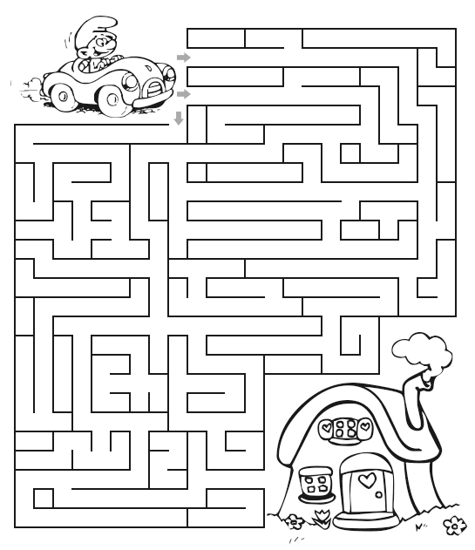

* De todas esas trayectorias que marcaste en el dibujo anterior, ¿Cuál es la más corta? ¿y la más larga?

**Te dejo los pasos para hacer un avión por si no sabes hacerlo**

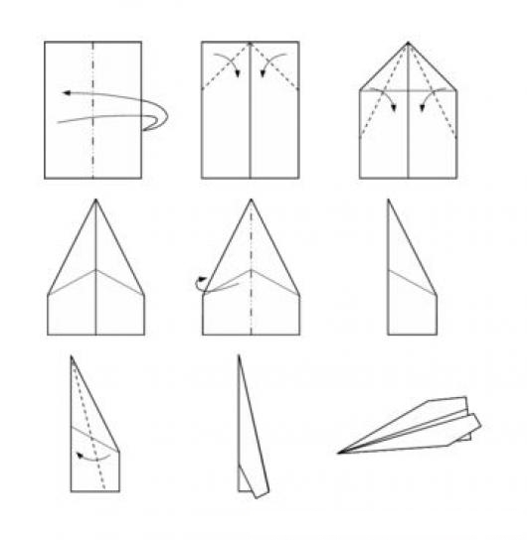

**Recuerden subir las actividades a Classroom para poder darles una devolución.**

**Cualquier inquietud me escriben.**

**Saludos**